Tiết 7

Lí thuyết âm nhạc: Kí hiệu âm bằng hệ thống chữ cái Latin

Nhạc cụ: Recorder hoặc kèn phím

I. MỤC TIÊU
1. Kiến thức:
- HS nhận biết được các kí hiệu âm bằng hệ thống chữ cái Latin.
- Nhạc cụ giai điệu
+ Recorder: nhớ được cấu tạo và cách chơi các nốt Si, La, Son.
+ Kèn phím: Nhớ được cấu tạo và thế bấm của các nốt Đô, Rê, Mi, Pha,Son.
- Luyện tập bài luyện mẫu âm đúng cao độ, trường độ, đúng kĩ thuật.
2. Năng lực:
- Năng lực chung: năng lực thể hiện âm nhạc, cảm thụ và hiểu biết âm nhạc
- Năng lực đặc thù:
+ Nhận biết và biết vận dụng các kí hiệu chữ cái Latin trong bản nhạc
+ Thể hiện được các mẫu âm đúng cao độ, trường độ, đúng kĩ thuật
+ Biết điều chỉnh cường độ nhạc cụ để thể hiện sắc thái
3. Phẩm chất:
- Rèn luyện tính chăm chỉ và trách nhiệm trong luyện tập và chuẩn bi bài học.
II. THIẾT BỊ DẠY HỌC VÀ HỌC LIỆU
1. Giáo viên: SGV, recorder hoặc kèn phím, đàn phím điện tử, file âm thanh (beet nhạc) phục vụ cho tiết dạy.

2. Học sinh: SGK Âm nhạc 6, recorder hoặc kèn phím, tự ôn luyện những kiến thức về recorder hoặc kèn phím đã học ở lớp 4,5.
III. TIẾN TRÌNH DẠY HỌC
1. Hoạt động 1: Hoạt động khởi động (mở đầu)
a. Mục tiêu: Tạo hứng thú cho HS vào bài học và giúp HS có hiểu biết ban đầu về bài học mới
b. Nội dung: HS hát bài “Đời sống không già vì có chúng em”
c. Sản phẩm: HS thực hiện theo yêu cầu của GV
d. Tổ chức thực hiện:
- GV bật nhạc đệm cho Hs hát bài “Đời sống không già vì có chúng em” để tạo không khí học tập vui vẻ cho các em học sinh.
2. Hoạt động 2: Hình thành kiến thức mới
* Kiến thức 1: Lí thuyết âm nhạc: Kí hiệu âm bằng hệ thống chữ cái Latin
a. Mục tiêu: HS hiểu được kí hiệu nốt nhạc thông qua chữ cái Latin
b. Nội dung: HS tìm hiểu các kí hiệu nốt nhạc bằng chữ cái Latin
c. Sản phẩm: HS đưa ra được câu trả lời phù hợp với câu hỏi GV đưa ra
d. Tổ chức thực hiện
Hoạt động của GV và HS | Nội dung
GV yêu cầu HS quan sát hình ảnh và đọc phần giới thiệu trong SGK. Nếu hiểu biết của mình về các kí hiệu nốt nhạc bằng chữ cái Latin.  - GV củng cố: Để ghi lại một bản nhạc cho chính xác, chúng ta cần có nốt nhạc, khuông nhạc, khóa nhạc,... Nốt nhạc giúp nhận biết được cao độ và trường độ của âm thanh. Trên thế giới có nhiều cách ghi tên nốt, nhưng phổ biến hơn cả là ghi theo hệ thống chữ cái Latin, cụ thể có 7 kid hiệu tương ứng với tên của 7 nốt trong hàng âm tự nhiên.  - GV chia lớp 2 nhóm. Mỗi nhóm cử một bạn đại diện để cùng đếm 1,2,3,...và ghi bảng nhóm nào trả lời nhanh và chính xác.  - HS quan sát bản nhạc trong SGK trang 17, từ các nốt nhạc trong bản nhạc, các nhóm lần lượt đọc tên kí hiệu chữ cái Latin của nốt đó.  - GV nhận xét hoạt động của HS. | - Tìm hiểu kí hiệu nốt nhạc bằng chữ cái Latin  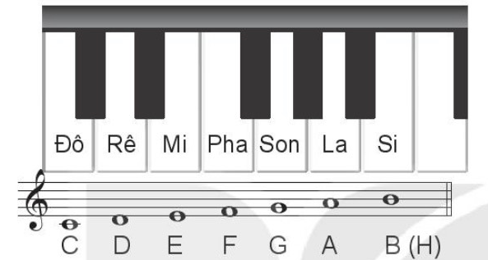  - Ứng dụng đọc tên nốt nhạc bằng chữ cái Latin  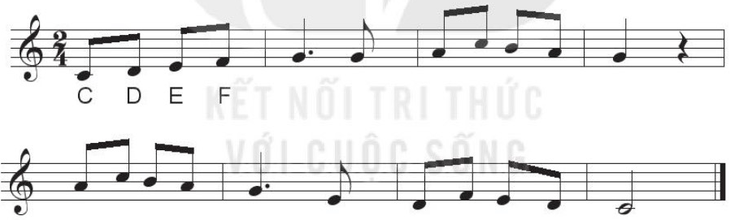

* Kiến thức 2: Nhạc cụ: Recorder hoặc kèn phím
a. Mục tiêu: HS hiểu được cấu tạo và cách chơi của recorder và kèn phím
b. Nội dung: HS tìm hiểu về cấu tạo và cách chơi của recorder và kèn phím thông qua việc trả lời các câu hỏi của GV
c. Sản phẩm: HS đưa ra được câu trả lời phù hợp với câu hỏi GV đưa ra
d. Tổ chức thực hiện
Hoạt động của GV và HS | Nội dung
- GV đặt câu hỏi, cùng HS tháo lắp recorder:  + Phần đầu, phần giữa và phần cuối.  Lưu ý: Các lỗ bấm ở phần giữa phải thẳng hàng với cửa sổ ở phần đầu sáo.  - GV nhắc HS lưu ý: các lỗ bấm ở phần giữa phải thẳng hàng với cửa sổ ở phần đầu sáo.  - GV nhận xét, nhắc HS thổi nhẹ nhàng để có âm thanh hay.  - Các nhóm luyện thổi các nốt Si, La, Son.  - GV ra hiệu lệnh để HS chơi và ngắt âm cùng nhau.  - GV đặt câu hỏi gợi nhớ về thế bấm, ngón bấm từng nốt đã học ( Nốt Si: bấm lỗ 01, nốt La: bấm lỗ 012, nốt son bấm lỗ 0123).  - HS thực hành, GV nhận xét, sửa sai (nếu có).  - GV yêu cầu HS thực hành mẫu âm.  - Sử dụng máy đánh nhịp, giúp HS giữ đều nhịp khi luyện tập.  - GV nhận xét hoạt động của HS.  - GV đặt câu hỏi? Cấu tạo của kèn phím?  - GV cùng HS tháo, lắp kèn phím để cùng HS ôn lại cấu tạo, tác dụng từng phần (ống thổi, bàn phím, dây nối) và cách chơi kèn phím.  - GV nhắc HS lưu ý: Lắp ống thổi vào thân kèn phím đúng cách.  - GV thổi mẫu từng nốt trên kèn phím: Đô, Rê, Mi, Pha, Son.  - Nốt Đô: ngón 01.  - Nốt Rê: Ngón 2.  - Nốt Mí: Ngón 3.  - Nốt Pha: Ngón 4.  - Nốt Son: Ngón 5.  - Hai nhóm lần lượt trả lời các câu hỏi và kết hợp thực hành theo GV.(nhận xét, khen nhóm có câu trả lời và thực hành đúng).  - Cho HS đọc bản nhạc và kết hợp vỗ tay theo phách.  - Bắt nhịp để HS thổi cả bài luyện mẫu âm, sau đó ghép với beet nhạc. | - I. Recoder  - 1. Cấu tạo và cách chơi  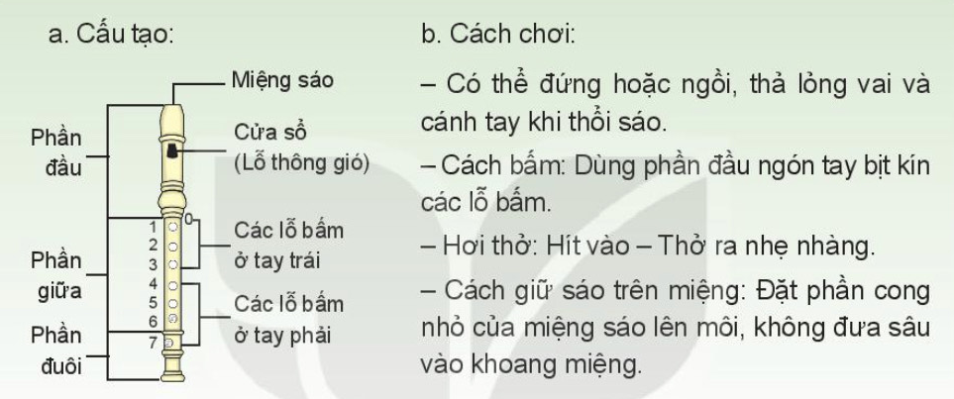  2. Sơ đồ thế bấm các nốt Si – La- Son  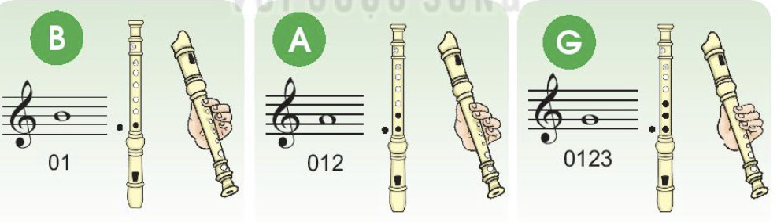  - Thực hành mẫu âm  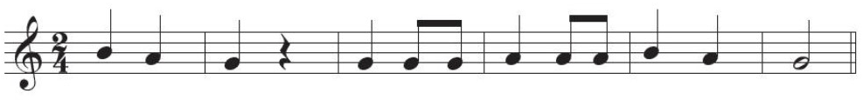  II. Kèn phím  1. Cấu tạo và cách chơi  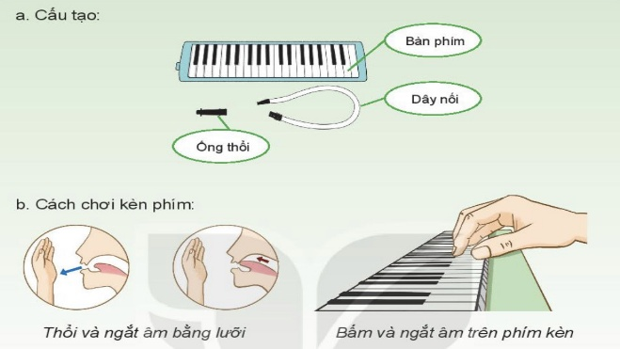  2. Sơ đồ ngón bấm  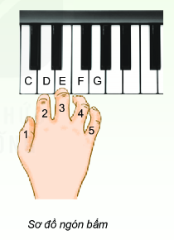  3. Thực hành mẫu âm  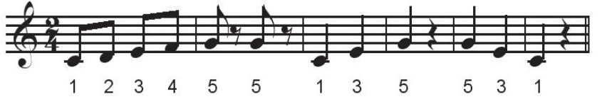
3. Hoạt động 3: Hoạt động luyện tập
a. Mục tiêu: Học sinh biết cách luyện tập đọc tên nốt nhạc bằng chữ cái Latin và ôn luyện mẫu âm
b. Nội dung: HS nghe theo hướng dẫn của giáo viên và luyện tập theo yêu cầu
c. Sản phẩm: HS trả lời được câu hỏi và trình bày tốt
d. Tổ chức thực hiện:
Hoạt động của GV và HS | Nội dung
- GV chia lớp thành hai nhóm: Mỗi nhóm cử một bạn đại diện để cùng đếm 1,2,3 và ghi bảng nhóm nào trả lời nhanh và chính xác.  - Cả lớp quan sát bảng nhạc trong SGK trang 17, từ các nốt nhạc trong bản nhạc, các nhóm lần lượt đọc tên kí hiệu chữ cái Latin của nốt đó.  - GV nhận xét hoạt động của HS. | - Đọc tên bằng chữ cái Latin  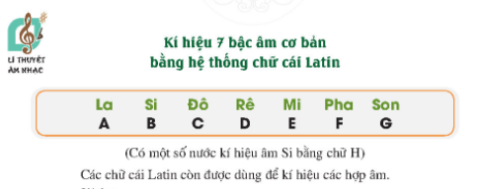
4. Hoạt động 4: Hoạt động vận dụng
a. Mục tiêu: HS vận dụng - sáng tạo các hiểu biết kiến thức, kĩ năng và tích cực thể hiện bản thân trong hoạt động trình bày
b. Nội dung: HS trình bày, Làm bài
c. Sản phẩm: HS năng động, tích cực biểu diễn âm nhạc, cảm thụ và trình bày hiểu biết về âm nhạc
d. Tổ chức thực hiện:
Hoạt động của GV và HS | Nội dung bài học
- GV khuyến khích HS viết các kí hiệu chữ cái Latin vào các bản nhạc đã học trong SGK ( bằng bút chì) để ghi nhớ | 1. Vận dụng
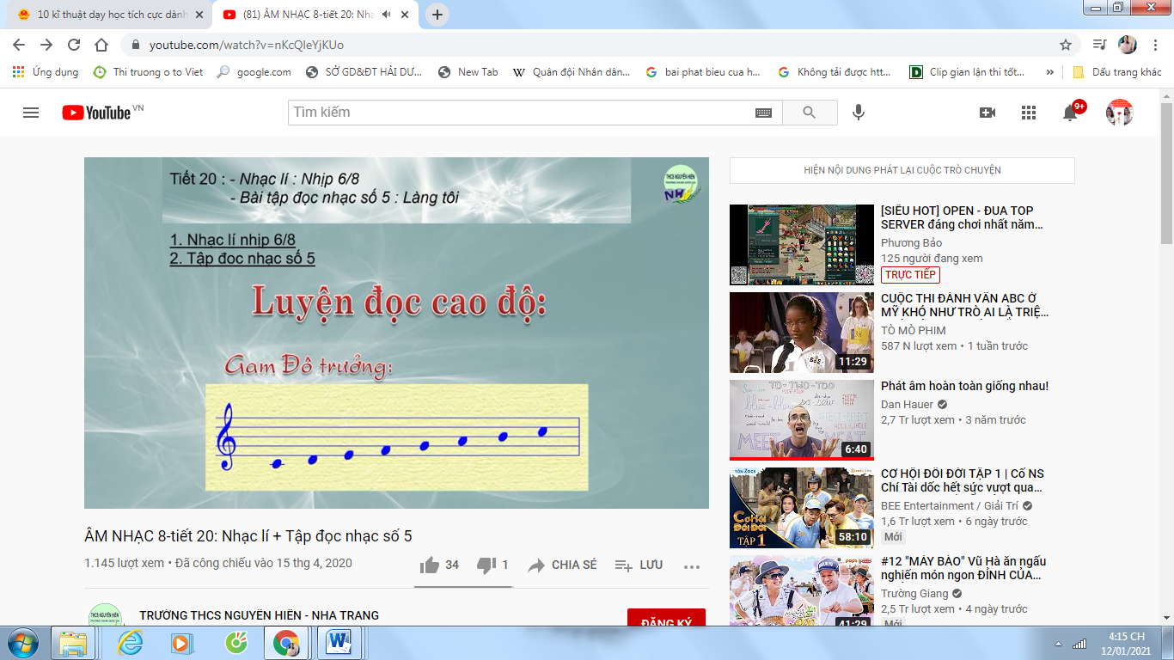
C D E F G A B C Vũ
*Tổng kết tiết học :
- GV tổng kết nội dung đã học và khen ngợi học sinh đã chăm chỉ thực hành luyện tập. Động viên, khuyến khích HS thường xuyên luyện tập và có thể áp dụng vào tập luyện bài đọc nhạc trong SGK.
*Chuẩn bị bài mới:
- Các nhóm ôn luyện các nội dung đã học trong chủ đề 2 để trình bày, biểu diễn vào tiết học vận dụng – sáng tạo.
Kết thúc bài học

